**FACULTAD DE INGENIERÍA**

**Departamento de Ingeniería en Computación e Informática**



Primer avance: Sistema de gestión de documentos para la Facultad de Odontología de la Universidad de Chile

**Autor: Javier Mamani Curso: Proyecto IV**

**Profesor: Diego Aracena Empresa: Facultad de Odontología de la Universidad de Chile**

|  |  |  |
| --- | --- | --- |
|  | ARICA, 26 de septiembre, 2022  **Índice** |  |
| **Índice** |  | **2** |
| **Introducción** |  | **3** |
| **Objetivos** |  | **4** |
| Objetivo general |  | 4 |
| Objetivos específicos |  | 4 |
| **Marco teórico** |  | **5** |

Patrón de diseño Model View Controller 5

Patrón de diseño Model View ViewModel 5

Patrón de diseño publicador suscriptor 6

El modelamiento y diseño de software 7

Descripción de la empresa 7

Propósitos 7

Misión compartida 8

Visión compartida 8

Organigrama 9

Definición del proyecto 10

Descripción del problema 10

Descripción de la solución 10

Descripción del proyecto y alcance 10

Requisitos de alto nivel 10

Requisitos funcionales 11

Requisitos no funcionales 12

Actividades del proyecto 12

Herramientas administrativas para el proyecto 13

Herramientas para la gestión de configuración del software y mantenimiento 13

Herramientas software para el desarrollo del proyecto 14

Metodología usada para el proyecto 14

Modelo de contexto del proyecto y descripción del sistema 15

Diagrama de contexto 15

Identificación y descripción de subsistemas 15

Conclusión 16

Referencias 17

# Introducción

La administración y gestión de documentos en papel y digitales es fundamental para cualquier empresa que quiera mantener mayor control y orden sobre los archivos que se van transfiriendo de un lugar a otro en la empresa. Esto, además, es útil a la hora de agilizar procesos que se hacen tediosos hacerlos de manera tradicional, como lo son la administración de archivos manualmente.

Dada esta situación anterior, la Facultad de Odontología de la Universidad de Chile, plantea como proyecto para la asignatura correspondiente a Proyecto IV, el desarrollo de un sistema capaz de solucionar la problemática anteriormente mencionada. La finalidad del sistema entonces es la administración y gestión de recursos digitales para la Facultad de Odontología de la Universidad de Chile.

En el presente documento, se expondrá el desarrollo de la propuesta de proyecto realizado por el cliente perteneciente a la Facultad de Odontología de la Universidad de Chile para la asignatura correspondiente a Proyecto IV, donde inicialmente se describe la empresa asociada al proyecto, luego se abordará el proyecto desde el punto de vista de la ingeniería de software, para posteriormente describir el sistema solución de manera sistémica, describiendo los casos de uso y descripciones respectivas para el desarrollo del modelo respectivo, como también los distintos diagramas que corresponden al diseño del tipo de sistema, y finalmente se implementará el sistema, realizando pruebas sucesivas, analizando resultados, y la entrega del producto final al cliente.

# Objetivos

## Objetivo general

Desarrollar la propuesta de proyecto realizada por la Facultad de Odontología de la Universidad de Chile, describiendo el problema, la solución, los requerimientos, el modelamiento y el diseño del software para un sistema de gestión de documentos.

## Objetivos específicos

* Describir marco teórico sobre conceptos importantes referentes al proyecto.
* Describir la empresa asociada al proyecto.
* Describir el problema y la solución.
* Especificar el sistema, dando a conocer los alcances y los subsistemas identificados.
* Dar a conocer el modelado y diseño del sistema.
* Implementar el sistema haciendo refinamientos sucesivos.
* Realizar pruebas y entrega del producto final.

# Marco teórico

## Patrón de diseño Model View Controller

MVC (Modelo-Vista-Controlador) es un patrón en el diseño de software comúnmente utilizado para implementar interfaces de usuario, datos y lógica de control. Enfatiza una separación entre la lógica de negocios y su visualización. Esta "separación de preocupaciones" proporciona una mejor división del trabajo y una mejora de mantenimiento.

Las tres partes del patrón de diseño de software MVC se pueden describir de la siguiente manera:

1. Modelo: Maneja datos y lógica de negocios.
2. Vista: Se encarga del diseño y presentación.
3. Controlador: Enruta comandos a los modelos y vistas.

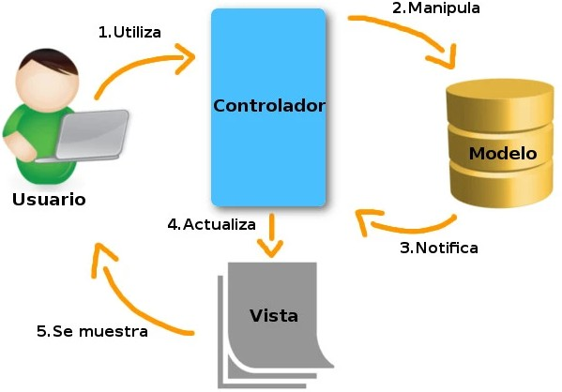

**Figura 1. Patrón MVC**

## Patrón de diseño Model View ViewModel

El patrón Model View ViewModel (MVVM) ayuda a separar limpiamente la lógica de negocios y presentación de una aplicación de su interfaz de usuario (UI).

Mantener una separación limpia entre la lógica de la aplicación y la interfaz de usuario, ayuda a abordar numerosos problemas de desarrollo y puede facilitar la prueba, el mantenimiento y la evolución dela aplicación. También puede mejorar considerablemente las oportunidades de reutilización del código y permite a los desarrolladores y diseñadores de interfaz de usuario colaborar más fácilmente al desarrollar sus respectivas partes de una aplicación.

Hay tres componentes principales en el patrón MVVM: el modelo, la vista y el modelo de vista. Cada uno sirve para un propósito distinto y se describirán a continuación:

* Vista: Es responsable de definir la estructura, el diseño y la apariencia de lo que ve el usuario en la pantalla.
* Modelo de vista: El modelo de vista implementa propiedades y comandos a los que la vista puede enlazar datos y notifica a la vista los cambios de estado a través de eventos de notificación de cambios.
* Modelo: Las clases de modelo son clases no visuales que encapsulan los datos de la aplicación. Por lo tanto, el modelo se puede considerar como que representa el modelo de dominio de la aplicación, que normalmente incluye un modelo de datos junto con la lógica de validación y negocios.

En la figura 2 se muestran las relaciones entre los tres componentes.

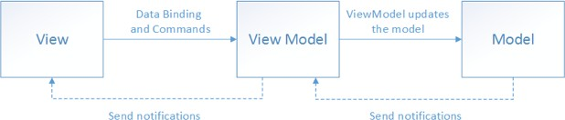

**Figura 2. Patrón MVVM**

## Patrón de diseño publicador suscriptor

Este patrón yace en la capacidad de los suscriptores en conocer el estado del sujeto registrándose para ello a un publicador para recibir notificaciones cuando algún evento en este último suceda. Un objeto llame a los métodos de otro objeto directamente, ellos se suscriben a un evento en particular de ese otro objeto, recibiendo los mensajes de notificación cuando dicho evento ocurra.

Una aplicación publicador-suscriptor es aquella en la que un servidor da una serie de servicios, a los usuarios, para gestionar, almacenar y presentar todo tipo de información, y otros usuarios se suscriben a ella para ser avisados de nuevas actualizaciones o informaciones.

El sistema publicador-suscriptor es un paradigma de mensajes asíncronos donde los que envían (Publicador) mensajes no están programados para enviar sus mensajes a receptores específicos (Suscriptor), sino que se envían a algún tipo de servidor. Los mensajes publicados se caracterizan por clases, sin tener constancia de los suscriptores que pueda haber. Los suscriptores expresan interés en una o más clases, y solo reciben mensajes de ese mismo interés, sin tener constancia de qué publicadores hay. Esta relación independiente entre publicadores y suscriptores puede permitir una mayor escalabilidad.

nota

## El modelamiento y diseño de software

El modelado es el análisis y diseño de aplicaciones de software, mediante la creación de un conjunto de modelos que nos permiten especificar aspectos del sistema como los requisitos, la estructura y el comportamiento, permiten comprender y razonar de mejor forma el sistema, se puede decir por ejemplo del modelo estático, el cual aborda la visión estructural estática de un problema que no varía en el tiempo, un modelo estático describe la estructura estática del sistema que es modelado definiendo las clases en el sistema, los atributos de las clases y las relaciones entre las mismas, por otro lado se tiene al modelamiento dinámico que proporciona una vista de un sistema en el que el control y la secuenciación son considerados, dentro de un objeto o fuera de los mismos mediante el análisis de interacciones de objetos.

# Descripción de la empresa

La Facultad de Odontología de la Universidad de Chile es el organismo académico y de gobierno, encargado de llevar a cabo labores específicas de Docencia, Investigación y extensión en las disciplinas odontológicas.

La Facultad es un referente en la educación odontológica en nuestro país, ya que sus egresados representan la mayoría de los profesionales nacionales y muchos de ellos destacan en el liderazgo del ámbito odontológico chileno, participando en instancias ministeriales, institucionales, públicas y privadas, y como decanos o directores de nuevas Facultades y Escuelas de Odontología de Universidades.

## Propósitos

Los propósitos de la Facultad de Odontología corresponden a una elaboración y adecuación de los objetivos estratégicos de la Universidad para nuestra unidad académica. Estos son:

* Consolidar la calidad y pertinencia de los programas de Pregrado.
* Consolidar el liderazgo nacional y avanzar en el reconocimiento internacional del Postgrado.
* Fortalecer y consolidar la investigación científica y la creación
* Potenciar la Extensión como medio de vinculación con la comunidad.
* Mejorar y modernizar la administración universitaria y la situación patrimonial.
* Consolidar la vinculación externa y avanzar en la internacionalización de la institución.

## Misión compartida

"La Facultad de Odontología de la Universidad de Chile es una comunidad universitaria que convoca a jóvenes talentos y profesionales encargándose de su formación integral, en Pregrado, Postítulo y Postgrado, con alto dominio de competencias científicas, técnicas y éticas, y del desarrollo del conocimiento científico mediante la investigación, docencia y extensión, desarrollándolos como recurso humano orientado a integrarse y participar activamente en las políticas de salud, además de satisfacer las necesidades de atención de salud de nuestro país."

## Visión compartida

"La Facultad de Odontología de la Universidad de Chile será la institución de educación superior líder en la formación de cirujanos dentistas y contribuirá con la formación de profesionales de excelencia dentro del área de salud del país, desarrollando acciones de salud e impartiendo programas de Pregrado, Postítulo y Postgrado con excelencia académica, tecnología adecuada al mundo globalizado, basada en los valores del compromiso, honestidad, respeto y solidaridad. Mantendrá sus altos estándares en investigación, transformándose en un referente en esta área, estableciendo políticas de desarrollo que la posicionen en el contexto nacional e internacional como una de las instituciones a la vanguardia en temas de salud, con alto compromiso social y líder en el área odontológica."

## Organigrama

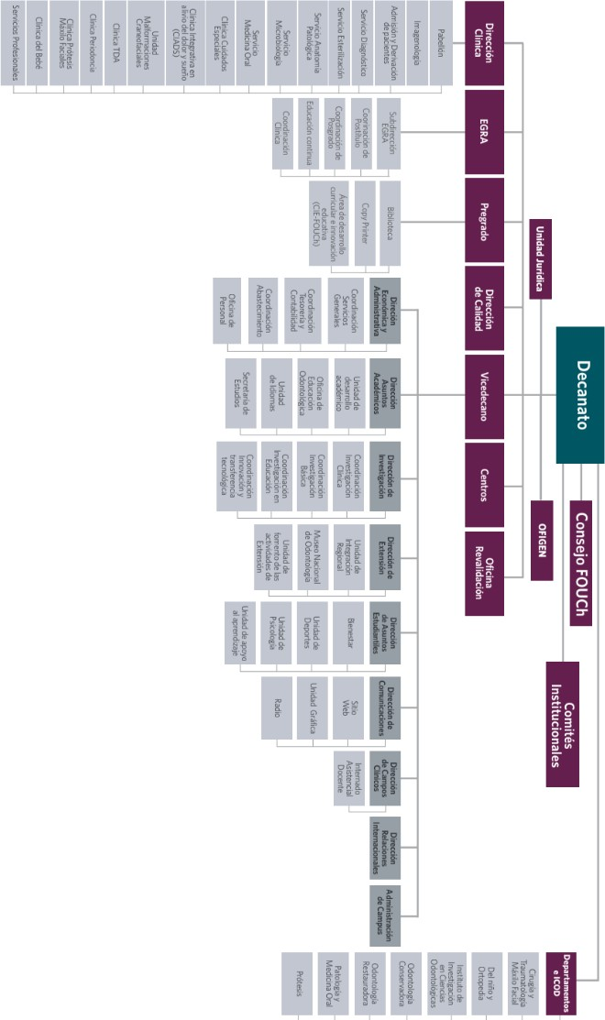

**Figura 3. Organigrama empresa**

# Definición del proyecto

## Descripción del problema

La Facultad de Odontología de la Universidad de Chile maneja grandes cantidades de documentos en papel, sin un tratamiento uniforme e integrado de éstos, lo que implica que no hay claridad de la forma en que se archivan ni quiénes son los encargados de mantener los registros. La gestión de documentos digital es optativa para las distintas unidades que componen la Facultad (Escuelas, Departamentos y Direcciones, y sus respectivas áreas), sin que haya una política de cómo almacenar y gestionar los documentos digitales. Lo anterior, debido a que la gestión de los documentos se hace de manera tradicional, no hay un sistema de gestión documental informático. Esto produce poca eficiencia en la comunicación entre las unidades, desconocimiento de dónde se encuentra la información y falta de acceso a ella por parte de los distintos miembros de la comunidad, así como gasto de excesivo tiempo y falta de organización de los documentos.

## Descripción de la solución

El objetivo del presente proyecto es implementar un sistema web de gestión de documentos con los que se trabaja en las distintas unidades de la Facultad de Odontología de la Universidad de Chile (Escuelas, Direcciones y Departamentos), con el objetivo de apoyar la política de cero papel del Estado y de la actual autoridad de la Facultad, mejorando así los tiempos en la administración de estos documentos, como también teniendo un repositorio organizado con los documentos. El sistema permitirá trabajar a los usuarios de distinta manera dependiendo del tipo de usuario que sea (Decana, Directores, Secretarias, Académicos y funcionarios).

## Descripción del proyecto y alcance

A continuación, se exponen las características, requisitos, alcance del ambiente y los sistemas respectivos al proyecto planteado para la asignatura Proyecto IV.

Requisitos de alto nivel

A continuación, se muestran los requisitos de alto nivel asociados al proyecto de desarrollo “Sistema de gestión de documentos para la Facultad de Odontología de la Universidad de Chile”. Cada uno de estos requerimientos se encuentra junto a su respectivo código de identificación.

**Tabla 1. Requisitos de alto nivel**

|  |  |
| --- | --- |
| Código | Descripción |

|  |  |
| --- | --- |
| RA-1 | Proveer de un repositorio de recursos para las distintas unidades de la Facultad de Odontología de la Universidad de Chile. |
| RA-2 | Suministrar información referente a las distintas unidades de la Facultad de Odontología de la Universidad de Chile. |
| RA-3 | Permitir a los usuarios la gestión de información de los datos de cada unidad de la Facultad de Odontología de la Universidad de Chile. |
| RA-4 | Proveer al usuario herramientas de gestión de los datos generados. |

Requisitos funcionales

A continuación, en la Tabla se presentan los requerimientos funcionales del sistema “Sistema de gestión de documentos para la Facultad de Odontología de la Universidad de Chile”. Cada uno de estos requerimientos se encuentra junto a su respectivo código de identificación y nivel de prioridad.

**Tabla 2. Requisitos funcionales**

|  |  |  |
| --- | --- | --- |
| Código | Descripción | Prioridad |
| RF-1 | El sistema debe soportar cinco tipos de usuarios: Decana (Administrador), Directores, Secretarias, Académicos y Funcionarios. | Alta |
| RF-2 | El sistema debe de verificar la sesión del usuario. | Alta |
| RF-3 | El administrador podrá crear, editar y eliminar usuarios, asignándoles el tipo de usuario de este. | Media |
| RF-4 | El sistema debe de asignar permisos a los diferentes tipos de usuarios que soporta, estos permisos determinarán las acciones que puedan realizar los usuarios en cada unidad del sistema. | Alta |
| RF-5 | El sistema debe permitir a los usuarios visualizar sus datos correspondientes a su cuenta. | Media |
| RF-6 | El administrador podrá crear, validar, editar, enviar, bajar y eliminar archivos correspondientes a todas las unidades del sistema. | Alta |
| RF-7 | Los usuarios podrán crear, enviar, editar, enviar, bajar o eliminar archivos propios y de unidades permitidas. Esto dependiendo de los permisos del tipo de usuario. | Alta |
| RF-8 | Los usuarios permitidos podrán crear secciones asignando el nombre de este y el grupo de personas, esto en cada unidad del sistema. | Baja |
| RF-9 | Los usuarios podrán seleccionar los usuarios a notificar cuando se cree, edite, elimine, envíe o valide un archivo. | Baja |
| RF-10 | El sistema debe notificar a los usuarios cuando se realicen cambios | Baja |

|  |  |  |
| --- | --- | --- |
|  | respecto a su unidad y sección correspondiente. Además, el sistema debe notificar los cambios en los archivos de cada sección a los usuarios seleccionados. |  |
| RF-11 | El sistema debe guardar registros de los archivos editados. | Baja |

Requisitos no funcionales

A continuación, en la Tabla se presentan los requerimientos no funcionales del sistema “Sistema de gestión de documentos para la Facultad de Odontología de la Universidad de Chile”. Cada uno de estos requerimientos se encuentra junto a su respectivo código de identificación.

**Tabla 3. Requisitos no funcionales**

|  |  |
| --- | --- |
| Código | Descripción |
| RNF-1 | El sistema debe ser amigable para el usuario. |
| RNF-2 | El sistema debe cumplir con los estándares de seguridad requeridos para mantener la integridad y seguridad de los datos. |
| RNF-3 | El sistema debe tener un enfoque web. |
| RNF-4 | El sistema debe ser escalable y con la posibilidad de comunicarse con otros sistemas externos. |
| RNF-5 | El sistema debe ser capaz de comunicarse con bases de datos. |

Actividades del proyecto

Para llevar a cabo una definición del alcance del proyecto es necesario definir las actividades y/o trabajos necesarios para satisfacer los requerimientos, en la imagen 1 se muestran las actividades y las semanas respectivas sobre las que se proyecta su realización.

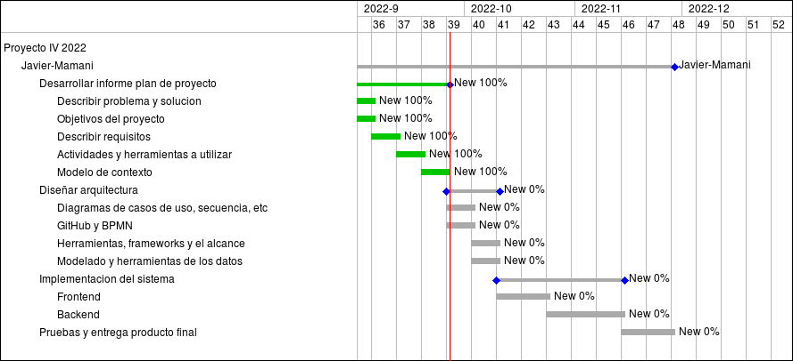

Figura 4. Carta Gantt

Herramientas administrativas para el proyecto

Para llevar a cabo la gestión del proyecto se han optado por herramientas con funcionalidades variadas y concretamente aquellas que permitan llevar a cabo una gestión de tareas y estimación del tiempo, a continuación, mencionamos estas herramientas.

**Tabla 4. Herramientas administrativas**

|  |  |  |
| --- | --- | --- |
| Herramienta | Descripción | Justificación |
| Notion | Plataforma con múltiples herramientas para la gestión de proyectos, actividades y tareas. | Para la gestión de actividades del proyecto. |
| Google drive | Servicio de alojamiento de archivos | Almacenar archivos. |
| Redmine | Plataforma con múltiples herramientas para la gestión de proyectos. | Para la gestión del proyecto en general. |

Herramientas para la gestión de configuración del software y mantenimiento

Cuando hablamos de un buen desarrollo del software se hace inevitable hablar de ingeniería de software en ese sentido nos podemos referir al ciclo de vida del software donde la mantención de un software cobra la mayor parte del tiempo, a continuación, mostramos las herramientas que se consideran para la gestión y el control de versiones del software.

**Tabla 5. Herramientas de gestión y mantenimiento**

|  |  |  |
| --- | --- | --- |
| Herramienta | Descripción | Justificación |
| Git | Es un software de control de versiones de | Control de versiones |

|  |  |  |
| --- | --- | --- |
|  | aplicaciones. |  |
| GitHub | Es un portal creado para alojar el código de las aplicaciones. | Alojamiento del software |

Herramientas software para el desarrollo del proyecto

Para llevar a cabo el desarrollo del proyecto se utilizara el stack de tecnologías y software MEVN, donde se utiliza MongoDB como base de datos no relacional, ExpressJS como framework de Javascript para el entorno de ejecución NodeJS que será el encargado del backend y Vue.js como framework para el desarrollo del frontend.

Es liviano y ayuda a simplificar el lado del servidor de una aplicación web, ya que organiza el código del lado del servidor en una estructura MVC, por lo que ayuda a un desarrollo más rápido.



Figura 5. Stack MEVN

Metodología usada para el proyecto

Para llevar a cabo el desarrollo del proyecto se ha optado por la metodología de desarrollo KANBAN, la cual a comparación de otras metodologías como scrum proporcionan un flujo continuo de trabajo, otro punto a favor de Kanban es la flexibilidad que otorga ya que el cambio puede hacerse en cualquier momento, en cambio en scrum no hay cambios durante el sprint.

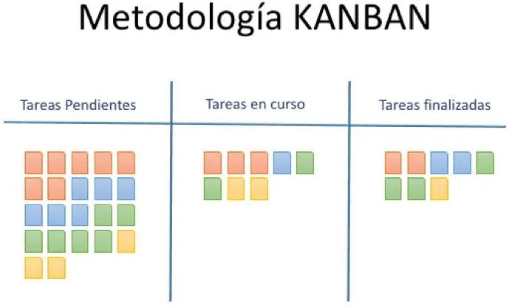

**Figura 6. Metodología Kanban**

## Modelo de contexto del proyecto y descripción del sistema

Diagrama de contexto

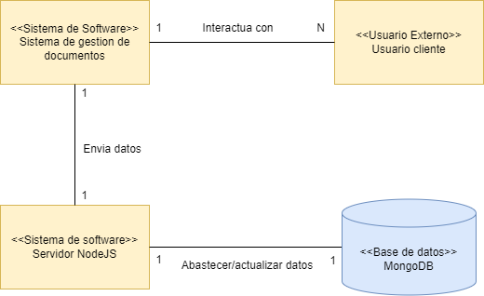

**Figura 7. Diagrama de contexto**

Identificación y descripción de subsistemas

**Tabla 6. Descripción de subsistemas**

|  |  |
| --- | --- |
| Subsistema | Descripción |
| Interfaz de usuario | Encargada de interactuar con el usuario, ofreciendo múltiples vistas, recogiendo datos de entrada. |
| Control de usuario | Encargada de recibir datos recogidos por la interfaz de usuario y mantener un control de los distintos tipos de usuarios, asignando permisos y unidades correspondientes. |
| Análisis de datos | Encargada de mostrar datos, gestionar datos de entrada, necesita comunicarse con el subsistema de colección de datos para realizar consultas de los datos necesarios. |
| Recolección de datos | Encargado de gestionar los datos, interactuando con la base de datos, asignando unidades y grupos. |
| Notificaciones | Encargado de notificar a los usuarios, respecto a su unidad y grupo correspondiente. |

A continuación, en la figura 8 se muestran los subsistemas identificados:

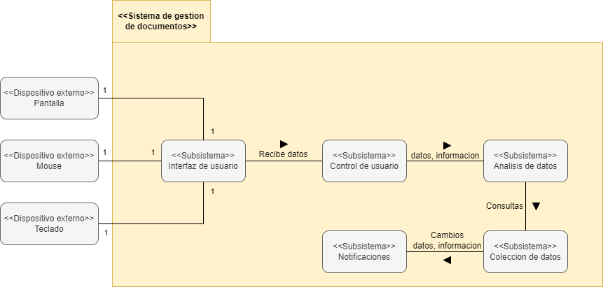

**Figura 8. Diagrama de sistema y subsistemas**

# Conclusión

Mediante el desarrollo de esta primera parte del proyecto, donde se abordaron distintos puntos, como la investigación de patrones de diseño, definir los requisitos del sistema, planear las actividades y el tiempo de estas, se definieron las herramientas que se utilizaran durante el desarrollo del proyecto y se realizaron diagramas, como el diagrama contexto y subsistemas. Esto consiguió tener una idea de diseño mucho más clara del sistema a desarrollar y cómo se desarrollará este.

Obs: **Favor colocar más atención a los informes.. este tiene muchas secciones rescatables y otras muy teóricas, en esta fase se debe dar más énfasis a lo que se va considerar en el proyecto que está desarrollando.**

**Contexto esta errado y no le da importancia al diagrama de colaboración de sistemas y subsistemas o servicios con mayor explicación**

**Debe rehacer los objetivos.**

**Habla de usar casos de usos y no presenta nada con esa herramienta.**

# Referencias

1. Facultad de Odontología Universidad de Chile: <https://odontologia.uchile.cl/>
2. Patrón de diseño MVC: <https://developer.mozilla.org/es/docs/Glossary/MVC>
3. Patrón de diseño MVVM:

[https://learn.microsoft.com/es-es/xamarin/xamarin-forms/enterprise-application-patte](https://learn.microsoft.com/es-es/xamarin/xamarin-forms/enterprise-application-patterns/mvvm) [rns/mvvm](https://learn.microsoft.com/es-es/xamarin/xamarin-forms/enterprise-application-patterns/mvvm)

1. Patrón de diseño publicador suscriptor:

<https://learn.microsoft.com/es-es/azure/architecture/patterns/publisher-subscriber>

1. MongoDB: <https://www.mongodb.com/>
2. ExpressJS: <https://expressjs.com/es/>
3. Vue.js: <https://vuejs.org/>
4. NodeJS: <https://nodejs.org/es/>